溫室氣體減量策略專家會議
行政院環境保護署和中華民國環境保護學會謹訂於民國九十四年七月七日至九日舉辦「溫室氣體減量策略專家會議」，並特於七月八日（星期五）在中華經濟研究院國際會議廳邀請國內、外溫室氣體減量相關專家學者專題演講，歡迎國內相關學者專家及業界人士踴躍參加。

溫室氣體減量策略專家會議籌備委員會
中華民國環境保護學會 敬邀
會議訊息

時間：民國九十四年七月八日 (星期五)（上午9:40~下午5:00）
地點：中華經濟研究院國際會議廳
台北市長興街75號
議程：如附表
注意事項：
- 請於九十四年七月二日前報名。（名額有限請儘速報名）
- 本會議報名者於當日報到時，除領取出席證外，另可領取大會手冊、專題演講論文集乙冊。（本會議以英文為主）
報名免費，報名表可影印使用。報名表請以傳真或電子郵件方式回傳。
連絡單位：國立中央大學環境研究中心（地址：320 中壢巿中大路300號）
電話：(03)425-6886 張哲明 傳真：(03)425-3204 E-Mail : cheming@cc.ncu.edu.tw
- 公務人員可登記終身學習護照
- 中午提供餐盒
溫室氣體減量策略專家會議 報名回條
姓名
單位 | 職稱
□參加會議及準備午餐□參加會議不必準備午餐
聯絡方式 | TEL/FAX：
聯絡方式 | 地址：
聯絡方式 | E-MAIL：
餐飲 | □葷食  □素食
註：請務必將回條回傳本會以利統計人數及名牌製作。
電話：（03）4256886 葉佳惠 傳真：（03）4253204
E-Mail : jjyeah2000@yahoo.com.tw

溫室氣體減量策略專家會議

Workshop on Strategies of Greenhouse Gases Reduction

July 7-9, 2005

Taipei, Taiwan

主辦單位：中華民國環境保護學會
行政院環境保護署
協辦單位：亞太科學技術協會
社團法人東亞科學技術協力協會
經濟部工業局
台灣大學植物病理與微生物學系
中央大學環境研究中心
中央大學大氣物理研究所
執行單位：中華民國環境保護學會

會議地點：（會議日期7月8日）
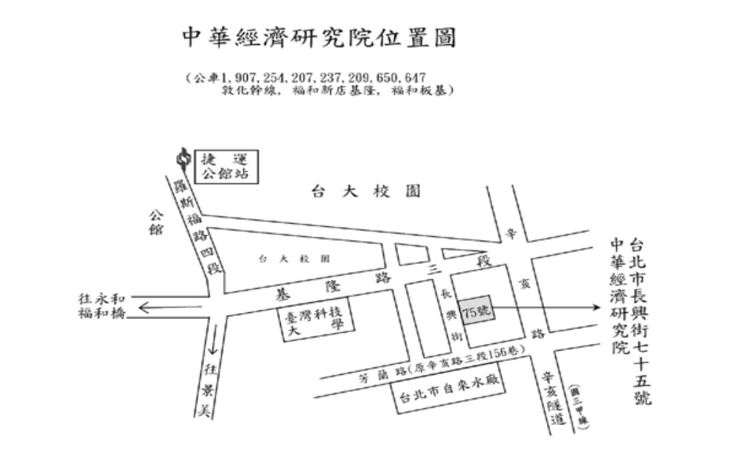

溫室氣體減量策略專家會議

Workshop on Strategies of Greenhouse Gases Reduction

July 7 – 9, 2005, Taipei, Taiwan
議程表
中華經濟研究院國際會議廳（台北市長興街75號）
7月8日 | (星期五)
9:40 - 10:00 | 開幕式 主持人：何舜琴 處長  呂世宗 榮譽教授  貴賓致辭
10:00 - 10:20 | 休息
 | 專題演講 主持人：孫岩章 理事長 張隆男 教授
10:20-10:50 | 日本履行全球溫暖化減量承諾之國家策略  山崎 正和 先生  產業技術綜合研究所 環境管理技術研究部門 部門長
10:50-11:20 | 談我國溫室氣體最佳減量策略  孫岩章 理事長  中華民國環境保護學會
11:20-11:50 | 日本二氧化碳捕集之研發  橫山 隆壽 博士  電力中央研究所 環境科學研究所 大氣環境領域 上席研究員
11:50-12:20 | 我國工業部門溫室氣體減量策略  陳玲慧 副組長  經濟部工業局永續發展組
12:20-13:20 | 午餐
 | 專題演講 主持人：張隆男 教授 林能暉 教授
13:20-13:50 | 運輸部門溫室氣體減量及其CDM應用之現況  福田 敦 博士  日本大學理工學部 教授
13:50-14:20 | 我國運輸部門溫室氣體減量策略  蕭再安 教授  海洋大學 河海工程學系
14:20-14:50 | 擴增森林碳吸存之策略  王亞男 教授  台灣大學 森林環境暨資源學系
14:50-15:10 | 休息
15:10-15:40 | 日本和亞洲生質能源之潛力  坂西 欣也 博士  產業技術綜合研究所
15:40-16:10 | 我國能源部門溫室氣體減量策略  莊世明 組長  經濟部能源局綜合企劃組
16:10-17:10 | 綜合討論 主持人：何舜琴 處長 孫岩章 理事長

